Конспект непосредственно образовательной деятельности
Котята («Разноцветные клубочки»)
Программное содержание:
- Создать радостное настроение, желание играть вместе с педагогом.
- Учить детей узнавать и называть домашнее животное, формировать умение выделять характерные особенности (пушистый хвост, мягкая шерсть, зоркие глаза и т.д.).
- Поддерживать речевую активность, стремление вступать в речевое взаимодействие, развивать умение произносить звукоподражания громко и тихо.
- Развивать умение имитировать действия животных.
- Закреплять умение действовать с предметами разного цвета, подбирать предметы по цветовому тождеству.
- Учить рисовать клубок круговыми движениями, правильно держать карандаш.
- Воспитывать доброжелательность и отзывчивость.
Материал: котёнок – мягкая игрушка, карандаши, 1/2 листа бумаги формата А4 с изображением кота (для всех детей), клубки трёх цветов, вёдра трёх цветов.

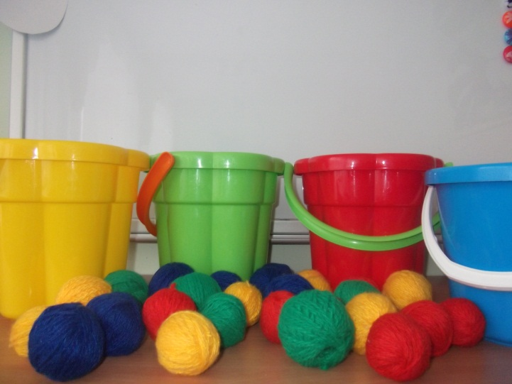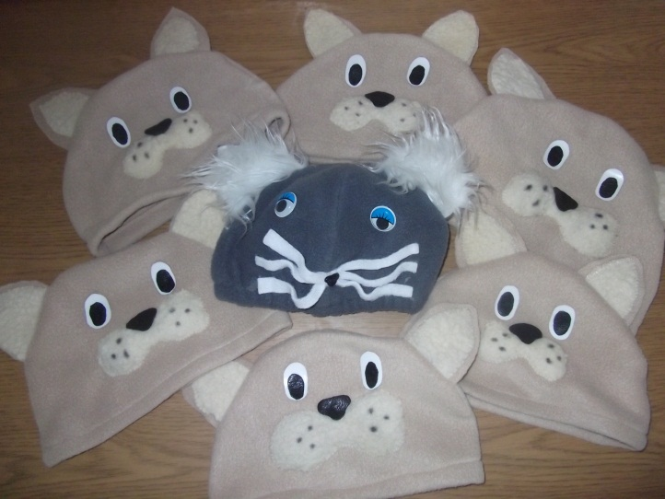
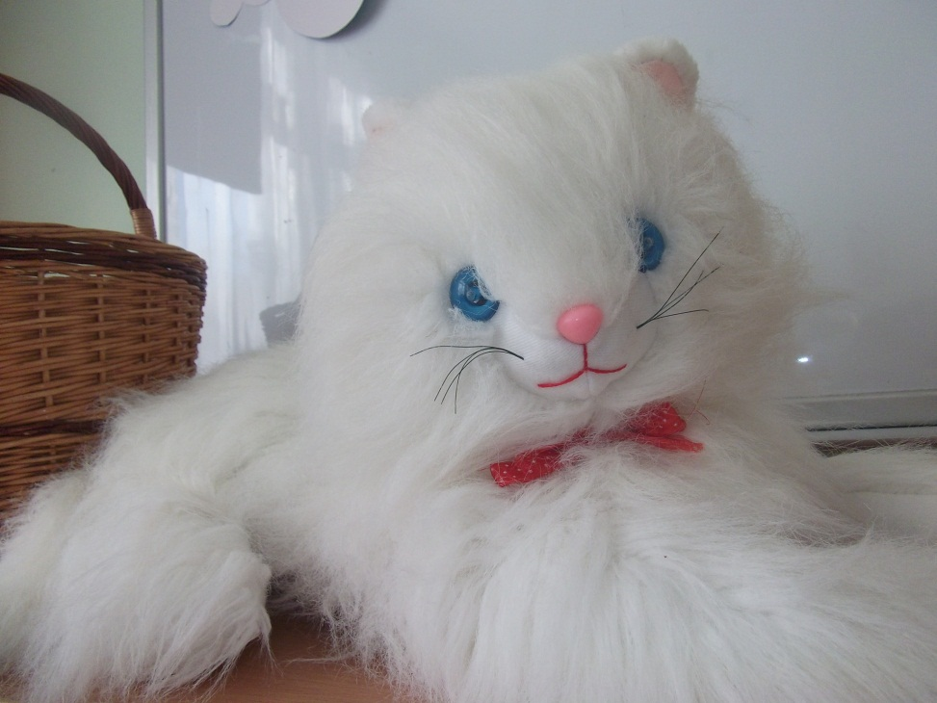
Предварительная работа:
- Чтение художественных произведений о животных.
- Рассматривание картины «Кошка с котятами», иллюстраций в книгах.
- Загадывание загадок о животных.
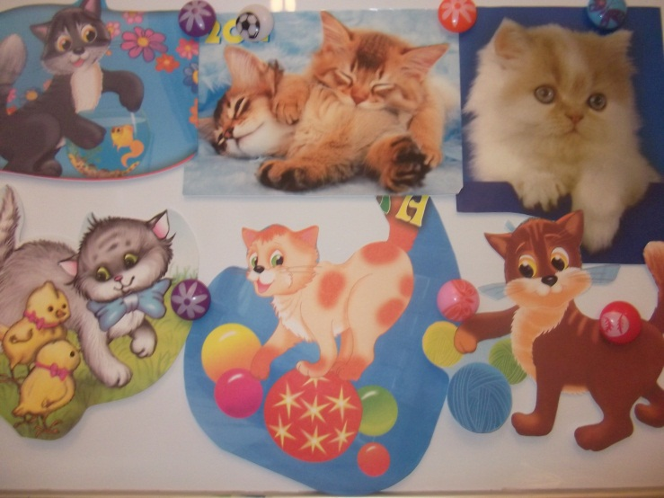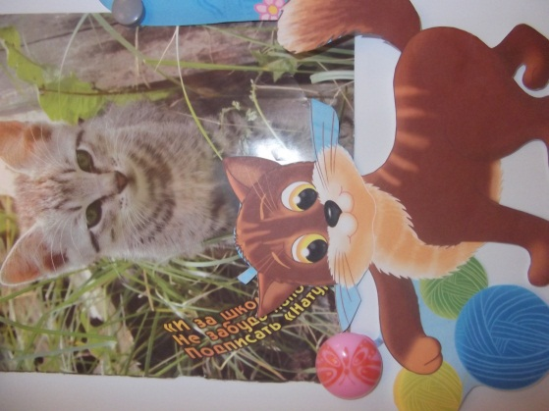

Ход занятия
1. Рассматривание игрушки.
Кошка
Принесла я вам лукошко,
В ней сидит большая кошка,
Шерстка очень гладкая,
Кошка очень мягкая.
Вот глазки глядят,
Вот ушки торчат,
Вот с усами ротик,
Вот пушистый хвостик,
Вот четыре лапки,
А на них царапки.

Посмотрите, какой красивый котик.
Воспитатель: (показывает детям игрушку – котёнка).
Давайте поздороваемся с котиком. Котика зовут – Василий. А как можно назвать его ласково?
Дети: Василек, Васенька …
Воспитатель: Котику нравится, когда ему гладят спинку, животик, хвостик. Какая шубка у котика? ( мягкая, пушистая, хорошая).
2. Математическая игра «Разноцветные клубочки»
Воспитатель: А вы хотите превратиться в котят? (ответы детей). Давайте я вам надену шапочки и вы превратитесь в котяток.
Воспитатель, одевая каждому хвостик, приговаривает: Владочка - котенок самый умный, Рита - котенок самый веселый, Илюша - котенок самый озорной, Артём - котенок самый любопытный, Танечка - котенок самый смелый, а Тимоша - котенок самый шустрый. Вот какие замечательные котятки получились.
Воспитатель: А как котята мяукают – громко или тихо? (ответы детей). Давайте помяукаем как котята, тихонечко - тихонечко (дети мяукают). А теперь помяукаем как большая кошка – громко (дети мяукают). Молодцы.
А еще котята очень любят играть клубочками. Посмотрите, кошка нам принесла много клубочков (воспитатель раскатывает клубки). Ребята, выберите себе один клубочек, какой вам нравится. Потрогайте какой он мягкий, приятный. Давайте покатаем его ладошкой.
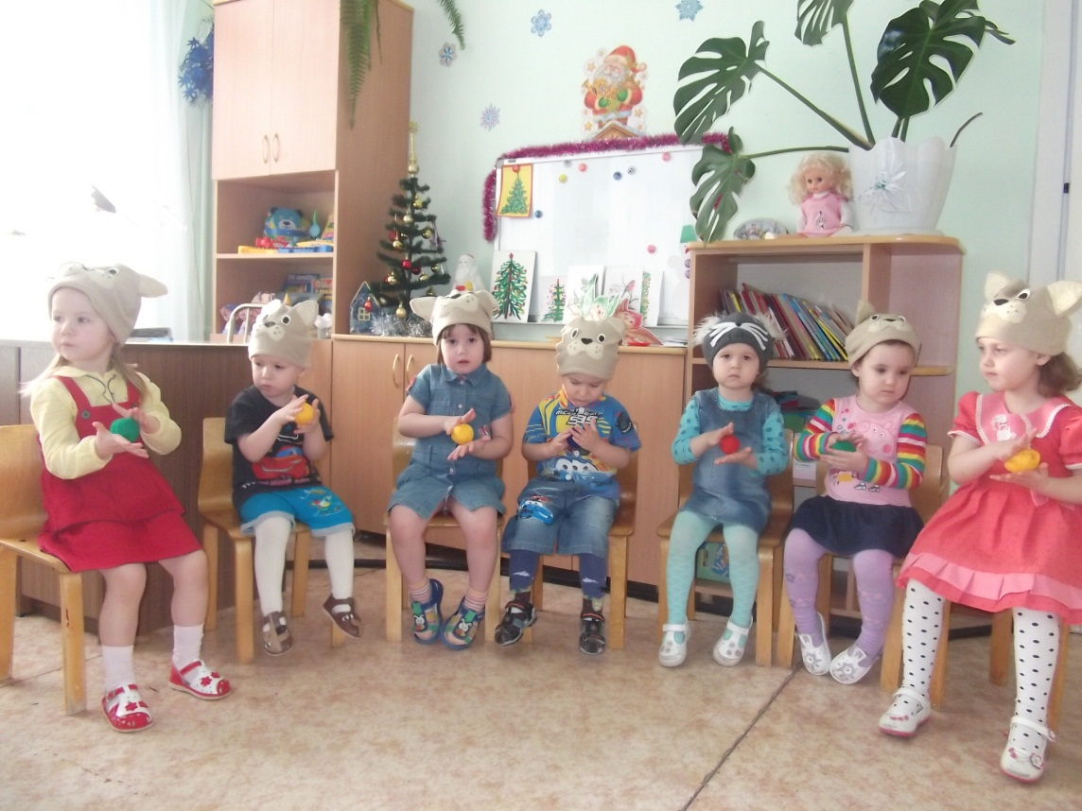
Здорово получается… А теперь другой ладошкой покатаем. Хорошо получается. А почему клубочек так хорошо катается? (ответы детей) – Да, потому что он круглый. На что похож клубочек? (ответы детей). Да, на мячик. А теперь давайте поможем кошке собрать все клубочки. Вот тут есть три ведерка: красный, желтый и зеленый. Положите свои клубочки в ведерко такого же цвета. Влада, у тебя какой клубочек (ответ), положим его в …. ведерко. А у тебя, Илюша, какого цвета клубочек? Положим его в…ведёрко.
Посмотрите-ка, один клубочек заблудился. В какое ведерко его положим? Вот какая красота. Правильно нашли цвета! Молодцы котята, теперь все клубочки на местах.
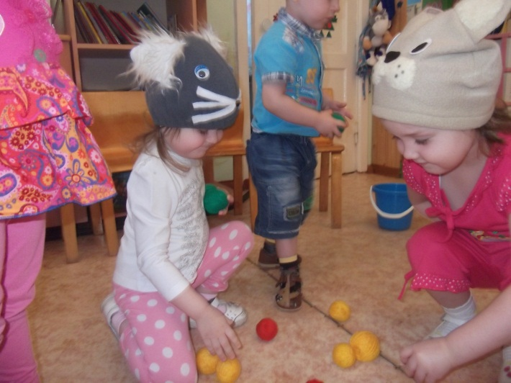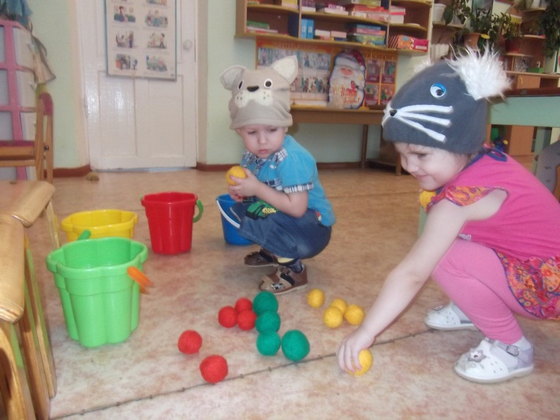
3. Рисование
Постановка игровой и учебной задачи. Воспитатель: - Ребята, котёнок пришёл к нам в гости не один, а со своими друзьями – котятами. Посмотрите, они прибежали прямо к вам на столики. (Раздать листы с нарисованными котятами). Воспитатель обращает внимание детей на доску, где прикреплён рисунок с котятами.
Воспитатель: - Один котёнок играет с клубочком, а другому котенку клубочка не хватило. Он скучает. Хотите ему помочь? Тогда давайте нарисуем ему клубочек…
Но сначала разомнём пальчики:
(Воспитатель читает стихотворение, показывает движения: на первой строчке растопырить ладошки, затем постукивать поочерёдно пальцами разных рук друг о друга, начиная с большого).

У кошечки нашей есть десять котят,
Сейчас все котята по парам стоят:
Два толстых, два ловких,
Два длинных, два хитрых,
Два маленьких самых
И самых красивых.
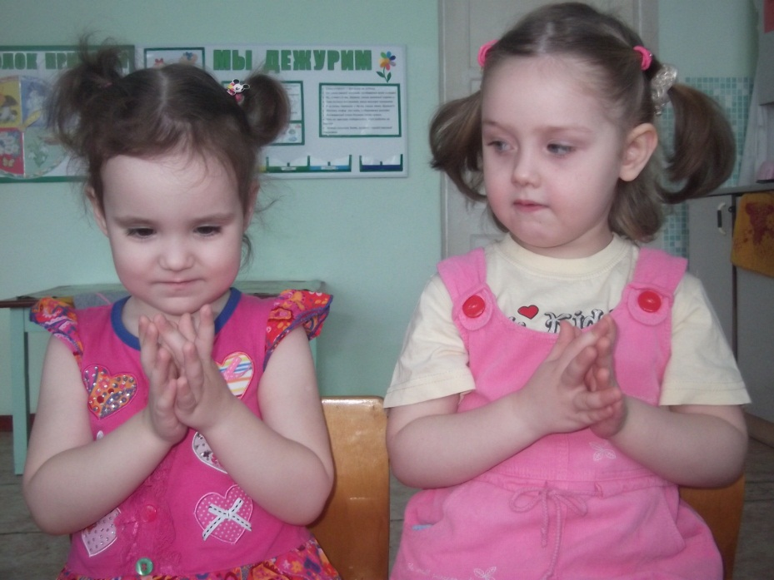

Воспитатель: Рисовать будем цветными карандашами. Клубочки могут быть разного цвета. Красный карандаш есть? (Синий? Зеленый ? Желтый ?)
Показ и объяснение - Посмотрите, как я нарисую клубочек (воспитатель рисует маркером клубок). Начнём рисовать от центра, ниточку наматываем не торопясь, аккуратно. Стараемся смотать ниточек на клубочек побольше.
Выберите карандаш, которым будете рисовать первый клубочек, возьмите его правильно, тремя пальчиками. Нарисуйте клубочек для котенка. Дети рисуют.

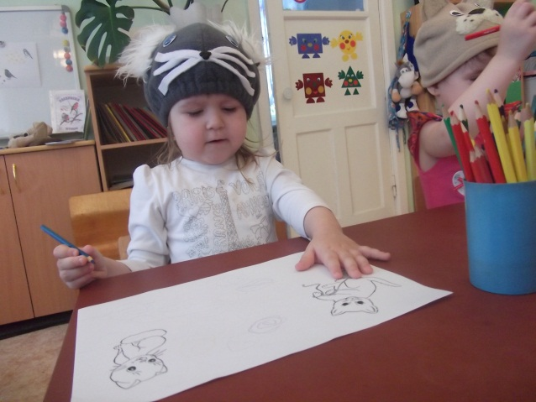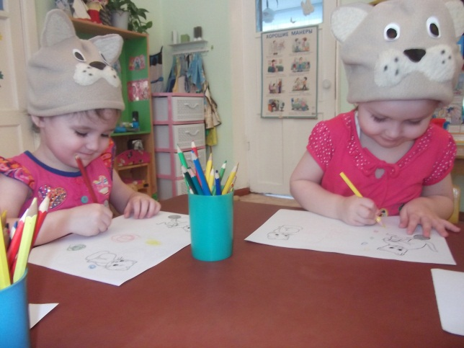

4. Итог:
- Посмотрите, ребята, как обрадовались ваши котята. Какие красивые клубочки вы нарисовали! Какие клубочки получились круглые!
- Какого цвета нарисовала клубочек Влада? Илюша? Лера?
- Молодцы, ребята! Я очень рада, что мы сумели развеселить наших котят. Теперь они будут играть нашими разноцветными клубочками, а мы с вами тоже поиграем.
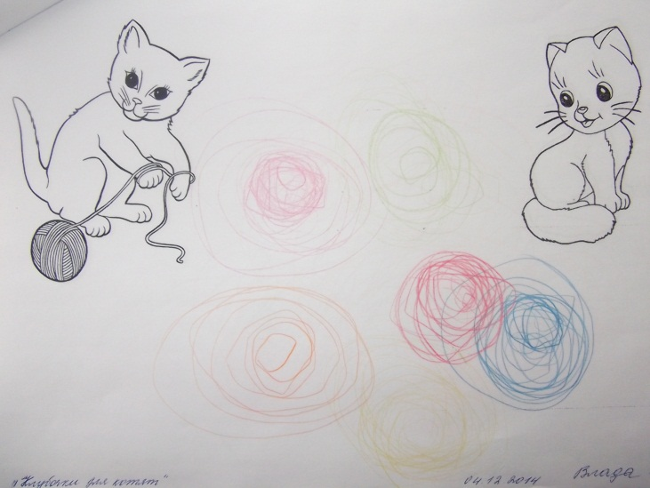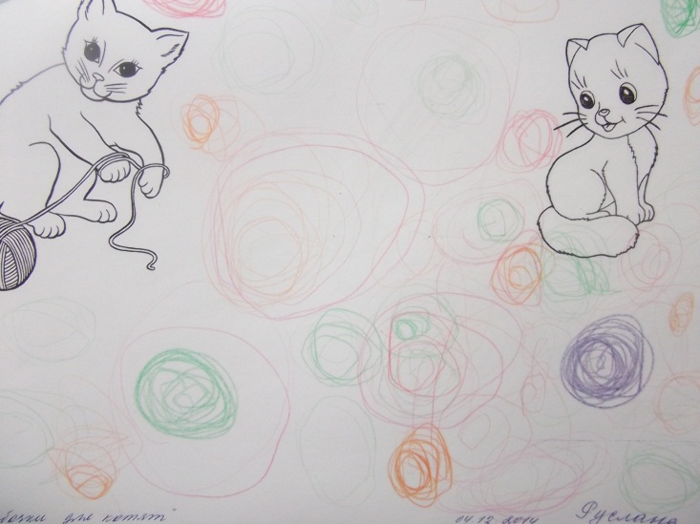
5. Речевая подвижная игра «Мы котята».
(Воспитатель предлагает детям изобразить котят. Он произносит рифмовку, а малыши выполняют описываемые в ней движения).

Мы котята, мы идём, мы идём, мы идём.
И на ножки мы встаём, мы встаём, мы встаём.
Лапками мы хлопаем, хлопаем, хлопаем.
Лапками мы топаем, топаем, топаем.
Мы виляем хвостиком, хвостиком, хвостиком.
Нюхаем мы носиком, носиком, носиком.
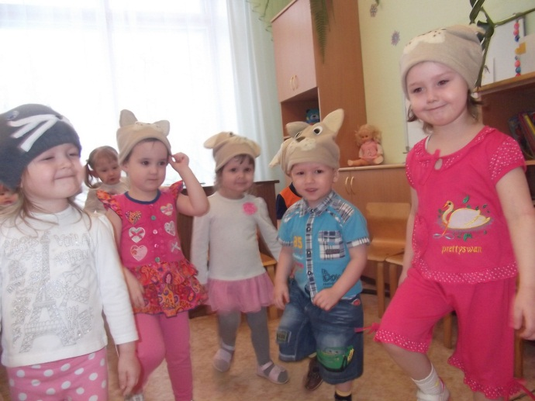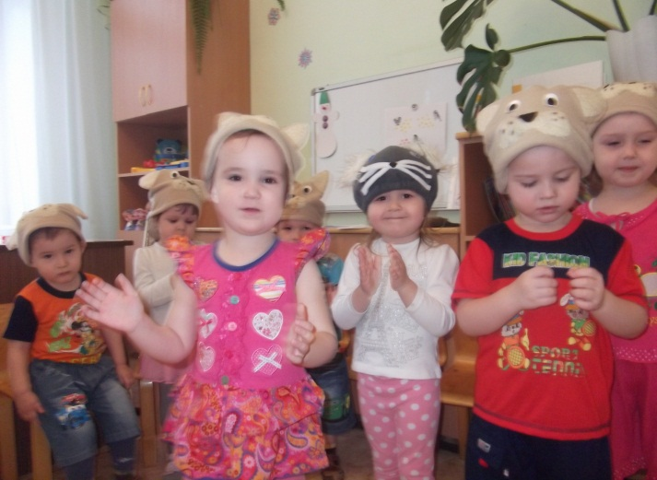

Вам понравилось быть котятами?
(По окончанию игры котик благодарит, оставляет детям клубочки для игры, прощается с ними).

